Alice kök med Silestone® Calypso

Projektdetaljer:
- Projekt: Fotograf Alice Johanssons Vedumkök med Silestone som bänkskivor
- Trend: Mörkt skandinaviskt
- Stil: Mörkt avskalat skandinavisk med mycket värme
- Influens: Ett unikt kök med en känsla av harmoni
- Producent: Dekker Nordic i Sverige
- Material: Silestone® Calypso 2cm polerad som bänkskivor och stänkskydd

Foton på projektet:
Alla foton ska ha hänvisning till @alicej.se/Alice Johansson https://bit.ly/2TCLLT4

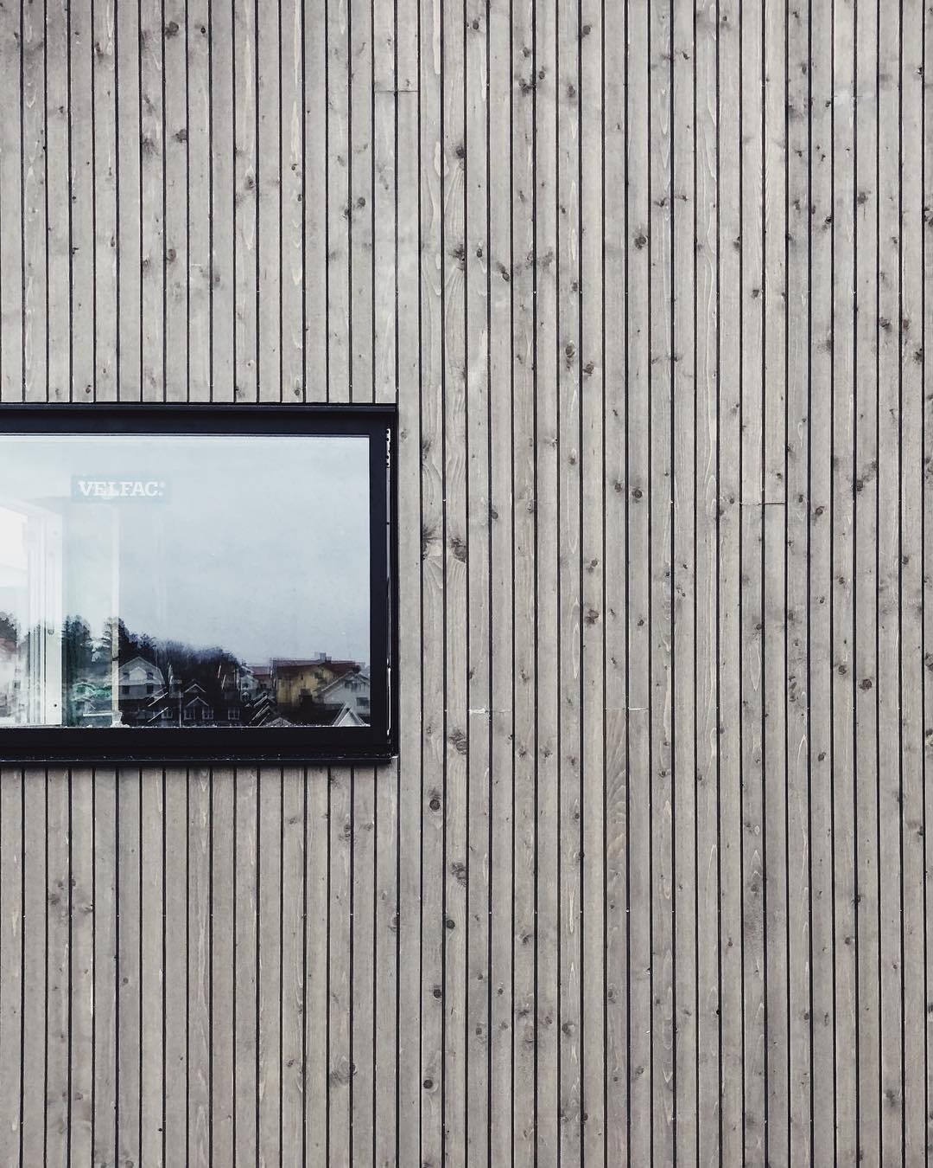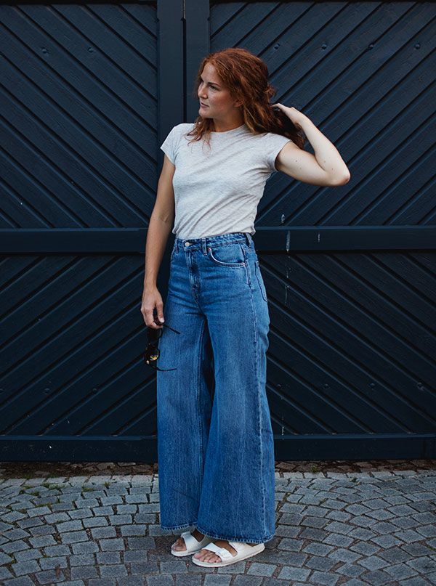

Vem är Alice Johansson?

Alice Johansson är fotograf med fokus på interiör och livsstilar med Göteborg som bas. Alice jobbar främst med det naturliga ljuset, då hon tycker att det ger en större trovärdighet i hennes bilder och skapar ett naturligare intryck.

Alice har studerat till yrkesfotograf vid Fotoskolan i Göteborg, praktiserat och sedan arbetat vidare hos reklamfotograf Lennart Sjöberg samt tagit fotokurser vid FIT i New York. I Alice nätverk och de kunder som anlitat henne finner man interiörföretag, några av Sveriges bästa inredningsstylister, Influencers samt Interiörmagasin. För att nämna några; Alvhem, Rum21, Bunches by Blomrum, Ellos Home, STRIKK och Trendenser, Team Sarah Widman, Kvart Interiör, Johanna Bradford, Hanna Stefansson samt Elle Decoration, Vårt Nya Hem och Vårt Nya Hus. För att se hennes portfolio gå till www.alicej.se/

Alice bor med sin familj i skärgården på vackra Donsö där designen och materialen på huset och naturen runtom stämmer så väl överens med känslan i köket.

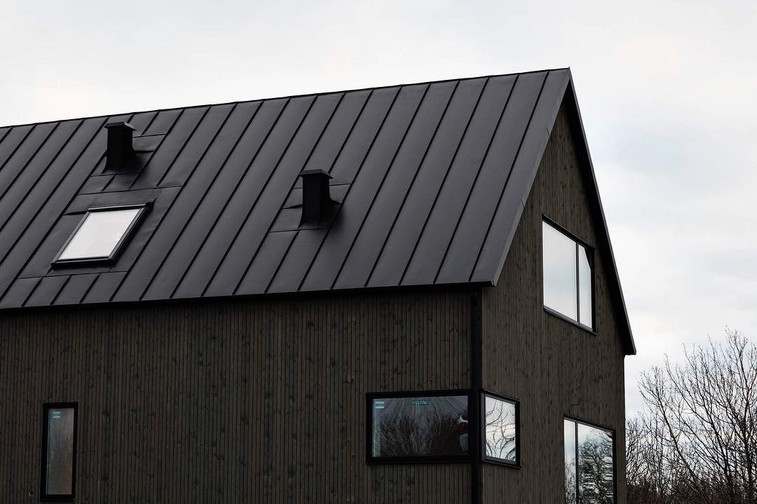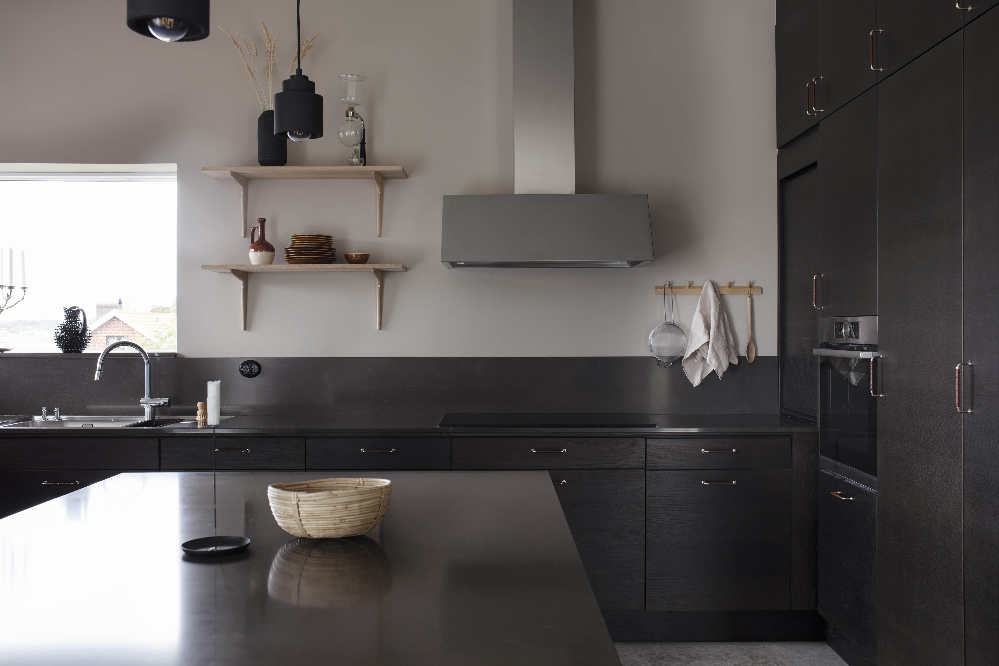

Presentation av projektet

Alice berättar: Redan innan våra husidéer var klara, hade jag en bild av hur köket skulle se ut, det är ca 5 år sedan. Inspirerad av danska Frama, ville jag att köket skulle kännas som en del av inredningen, som ett med huset. Jag älskade idén om att köket skulle hänga ihop med ett större allrum, inte att köket skulle vara för sig själv. Det skulle fungera som en sällskapsyta, den som lagar mat skulle fortfarande kunna vara med i samtalen om man hade middagsgäster.

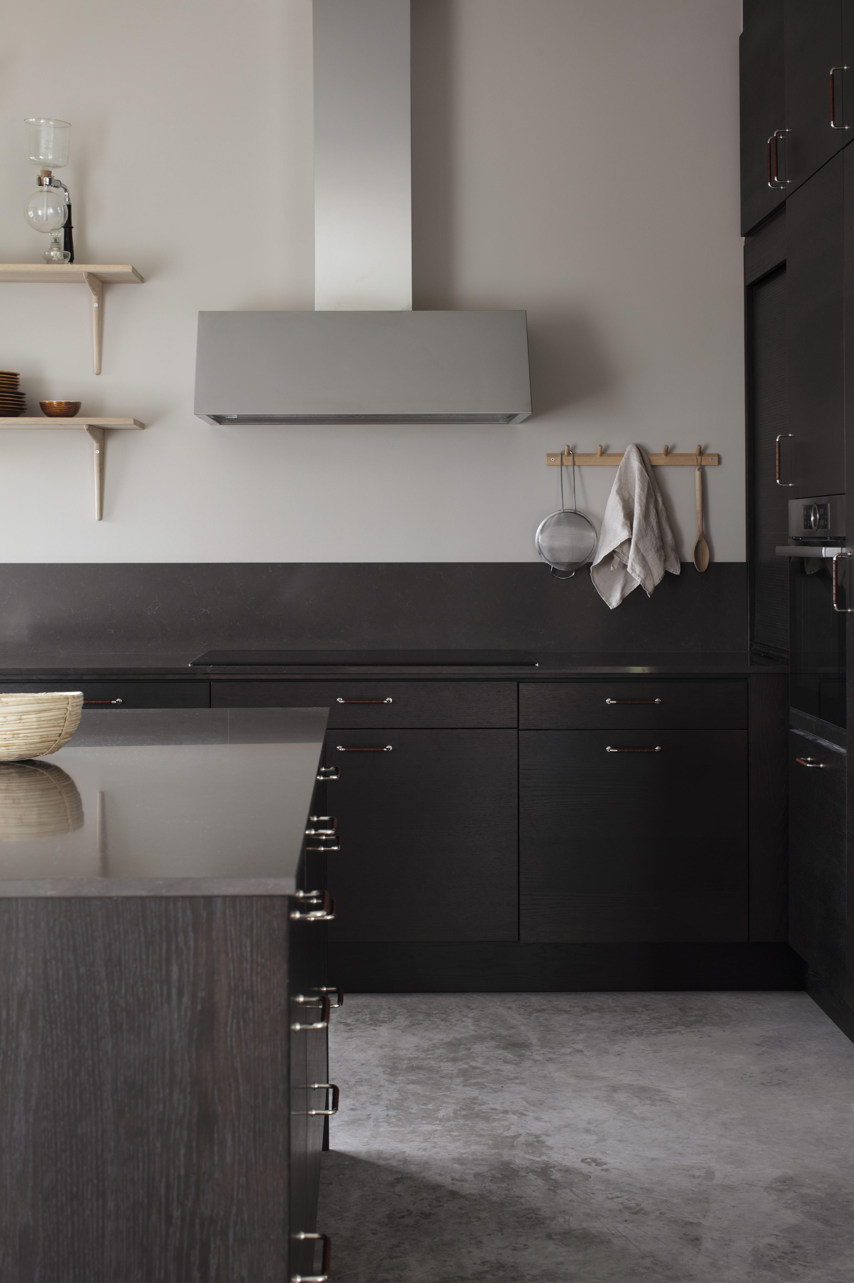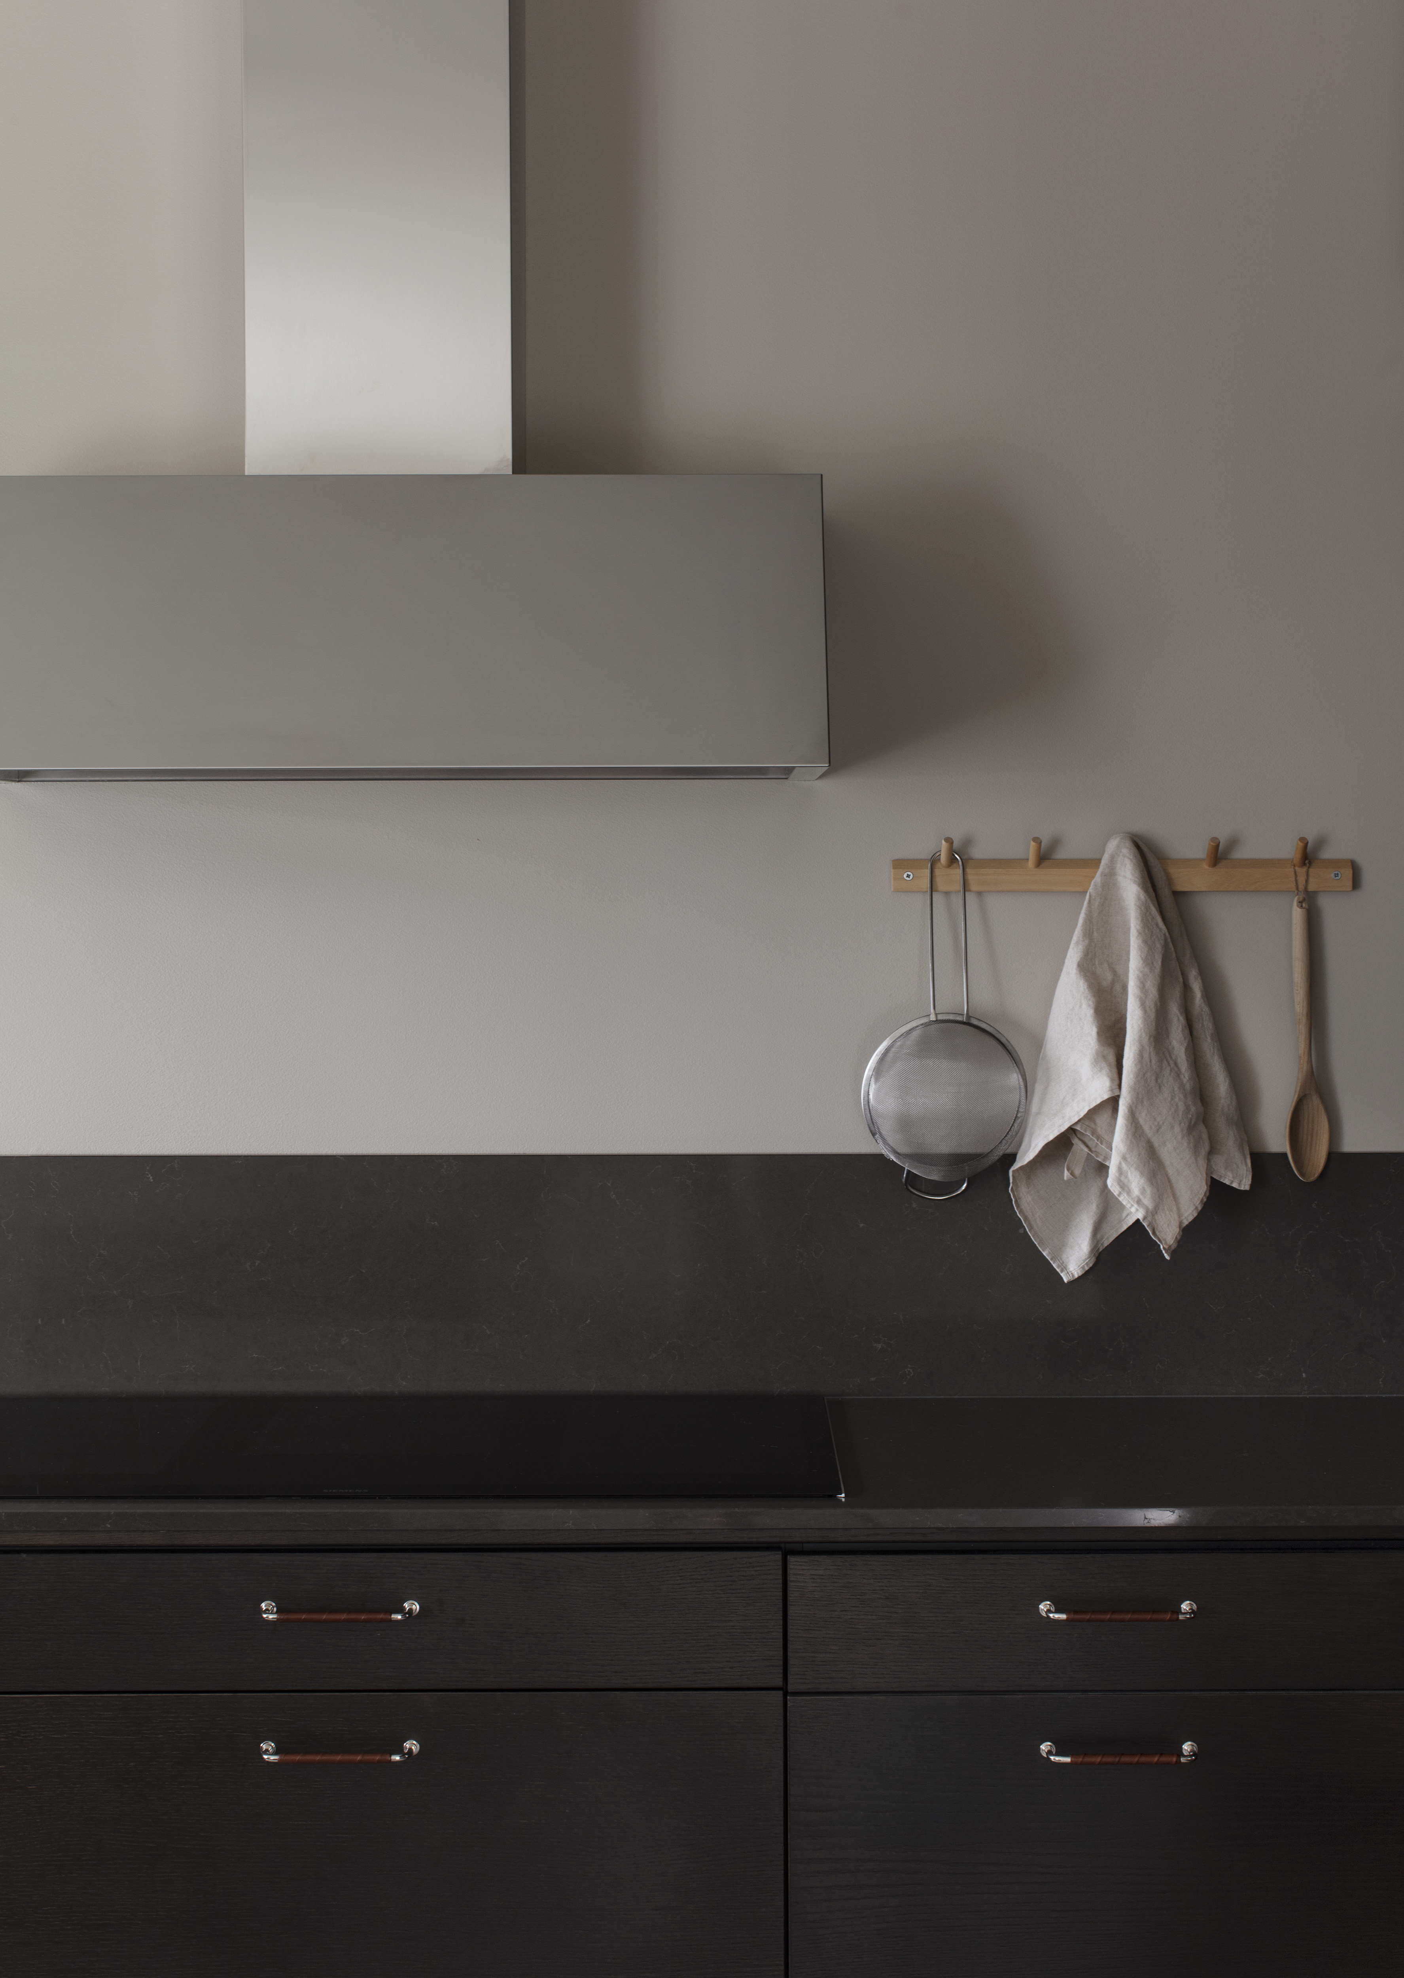

Och så blev det, köket är sällskapsyta nr 1. Vi valde att ha en stor köksö och mycket bänkytor. Pga. det kunde vi välja bort överskåp, vi har gott om förvaring ändå. Till att börja med hade vi planer på ett helt svart kök, men ganska snart ändrade vi oss av rädsla över att det skulle kännas för hårt. På hela undervåningen har vi betonggolv, så för att få en lite mjukare upplevelse valde vi istället ett brunbetsat ek-kök där man kan se ådringen i trät. Köket är från Vedum och luckan heter Liv. Bänkskivan Silestone Calypso och Liv kunde inte ha passat bättre ihop, det hela känns som en enhet och Calypso var ett givet val när vi väl bestämt oss för vilket kök vi skulle ha.
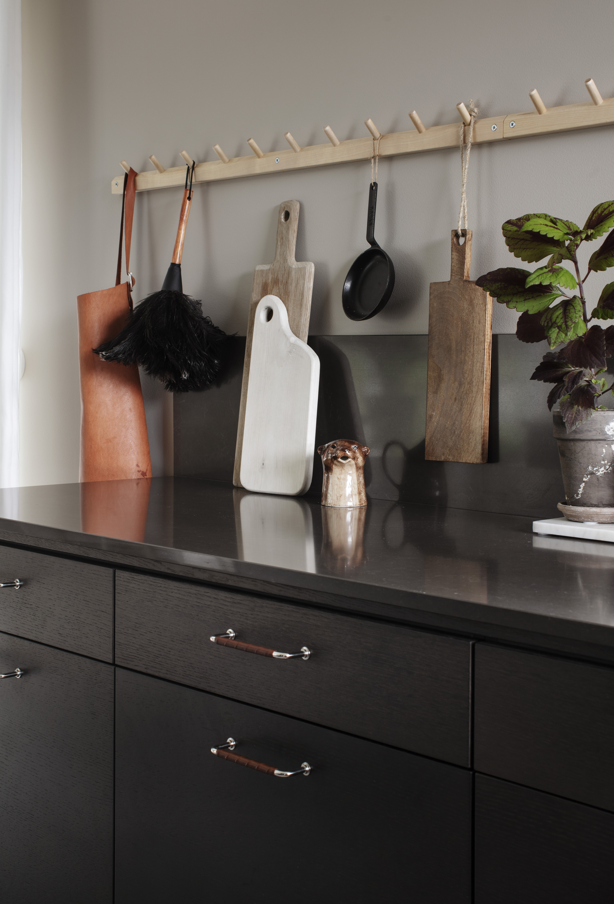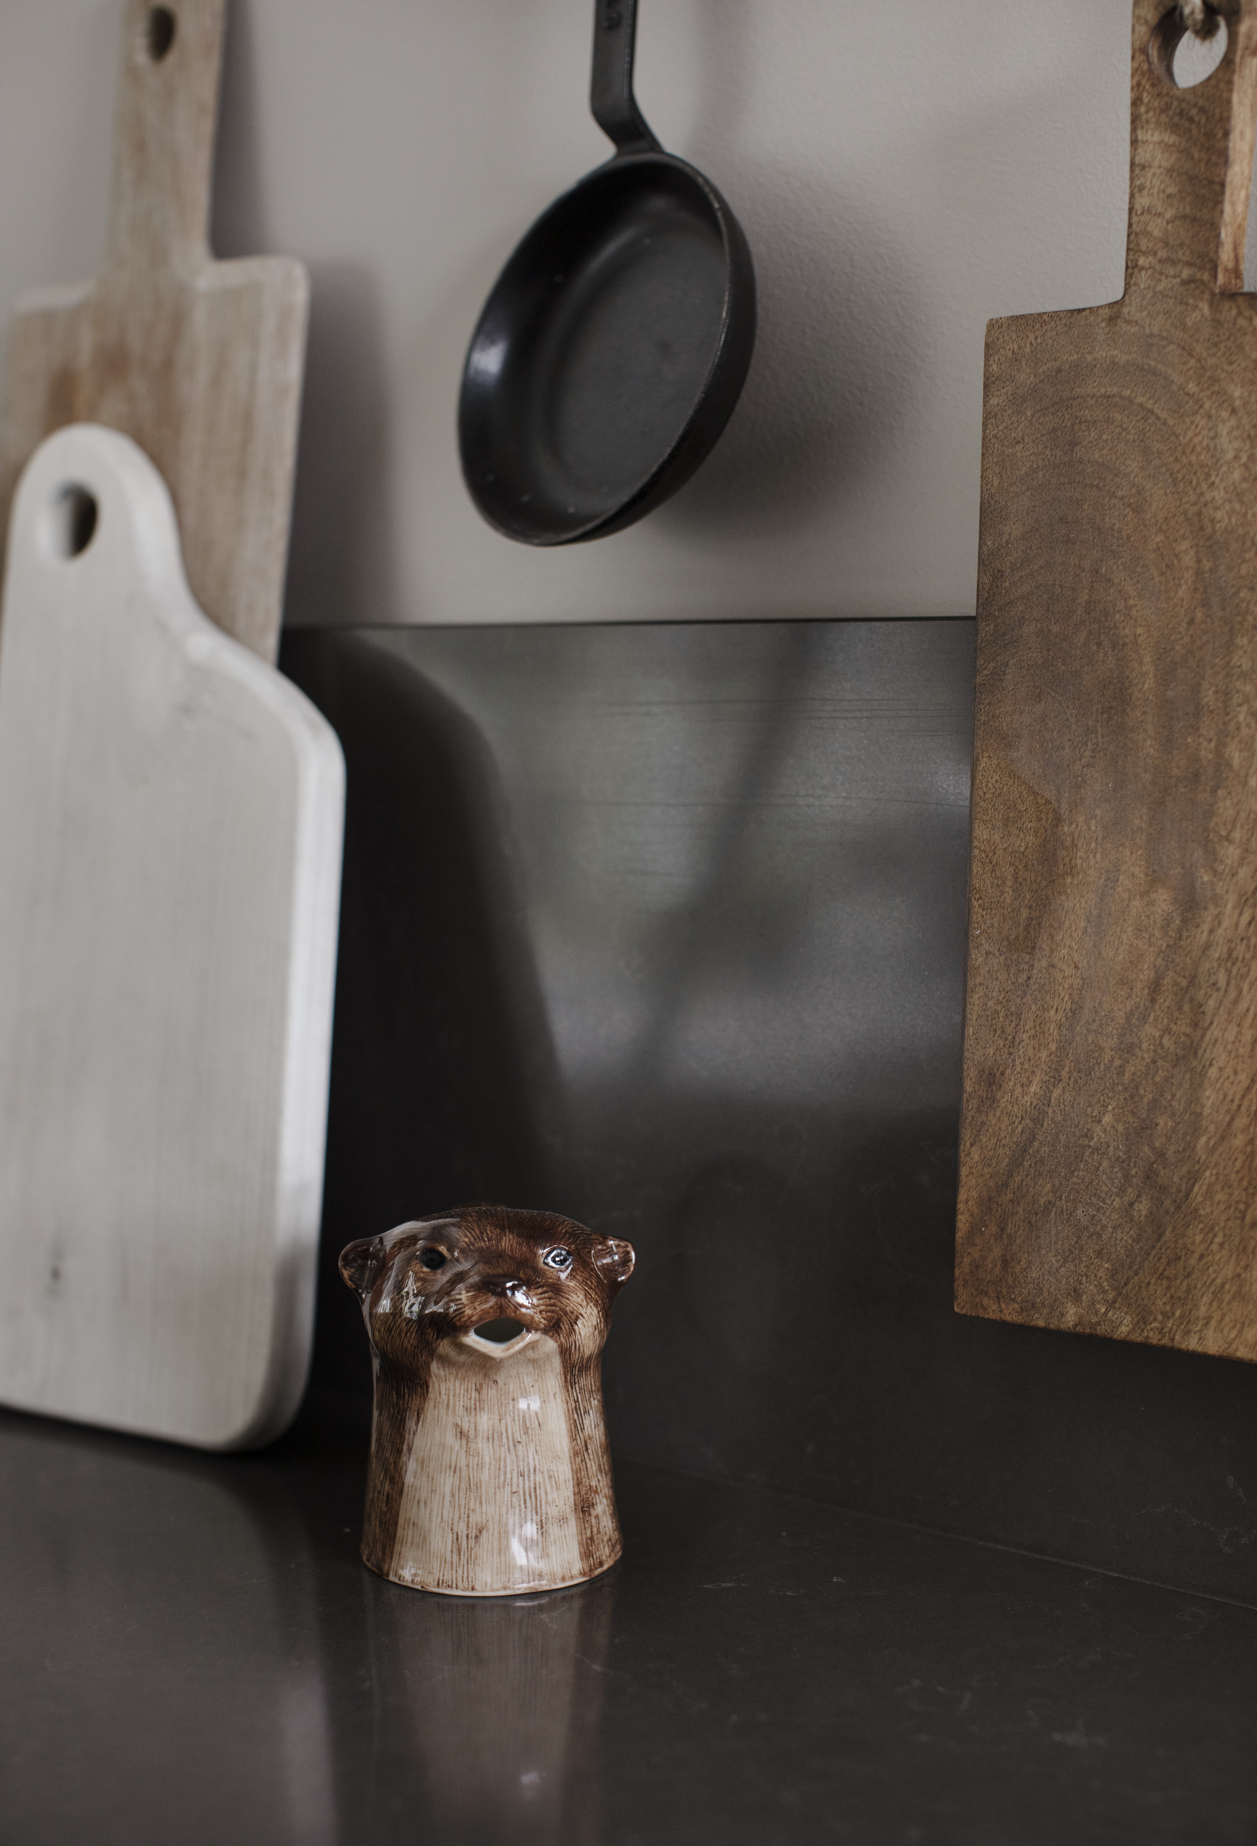

Alice berättar vidare: Fläkten heter Aero och kommer från Fjäråskupan. Redan i de första köksskisserna var fläkten vald, den var liksom ett givet inslag i köket med dess rena och raka linjer.
När det kommer till valet av handtag, var det också redan förutbestämt. Jag hade sedan länge varit förtjust i dessa läderlindade från Beslag Design och det bruna skinnet gör att köket upplevs ”snällare” på något vis. Det mjuka intrycket förstärks. Likaså gör de övriga trä-inslagen köket mera hemtrevligt och ombonat, trähyllorna och knopplisterna är från Norrgavel.

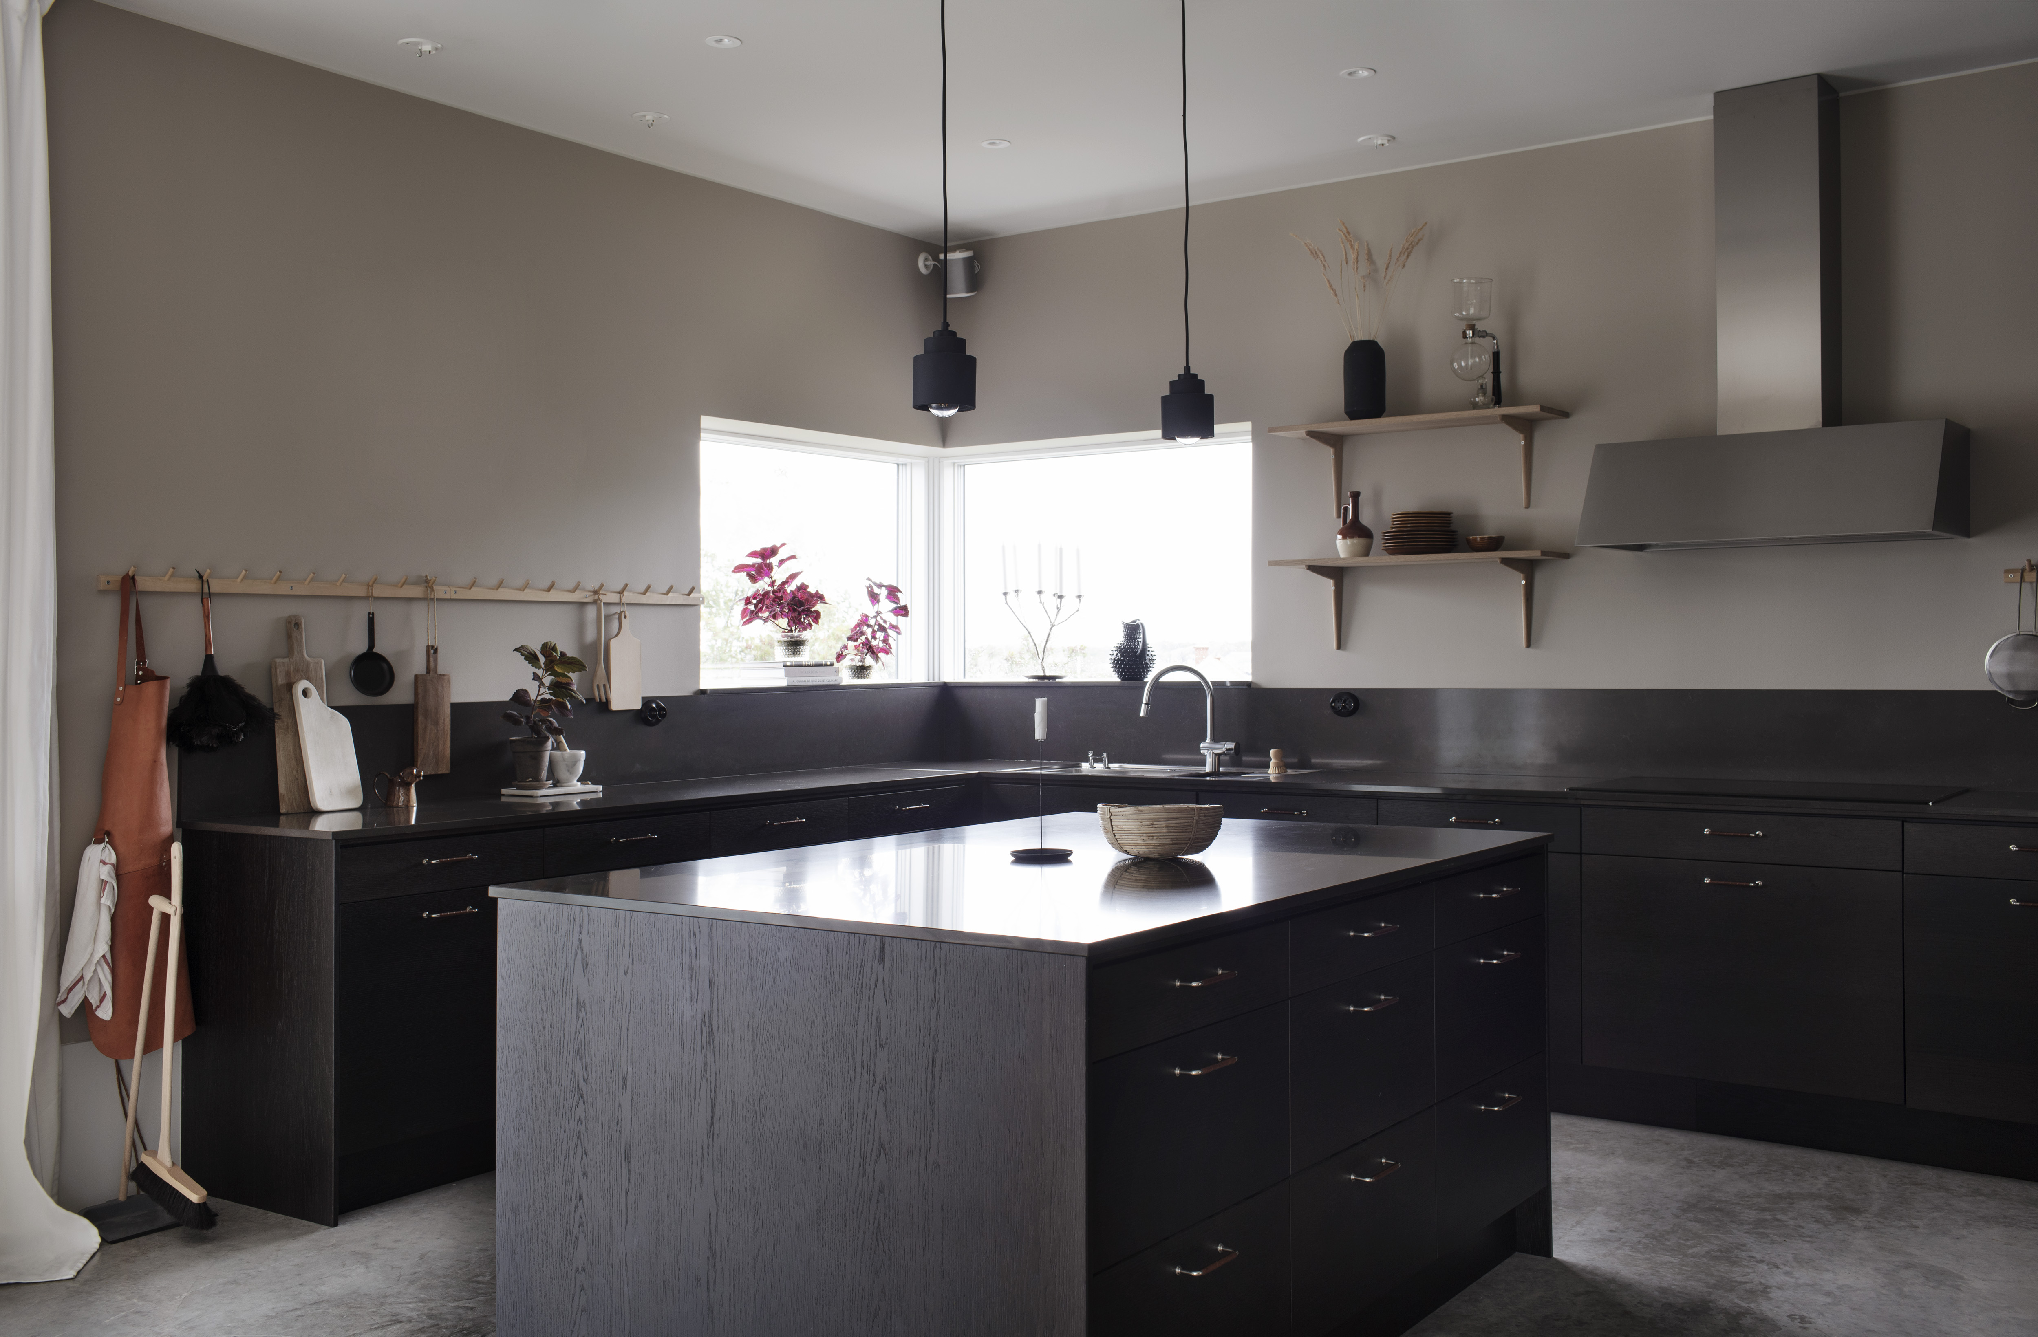

Frågor till Alice

Hur skulle du beskriva din inredningsstil?
Jag skulle beskriva vår stil som stilren, skandinavisk med en känsla av värme. Vi gillar att blanda ljusa och mörka färger samt att bryta av med mycket detaljer i trä och andra naturmaterial för att få en känsla av mjukhet.
Vad var diner dröm och behov kring köket?
För oss är köket bland det viktigaste i hela huset, vi ville att köket skulle få ha en central och självklar plats, men också att det skulle smälta ihop med huset och bli en del av inredningen. Vi tycker om att laga mat och bjuda över vänner på middag och för oss var det viktigt med sociala ytor i köket, därav köksön. Vi har mycket lådor och förvarings-möjligheter, vilket också känns viktigt.
Gjordes någon speciell och annorlunda renovering?
Vi ritade upp köket tillsammans med Vedum. Ingen renovering, hela huset är nytt.
Hur bestämde ni er för färger?
Jag trodde aldrig att jag skulle välja ett brunt kök, men då jag för första gången såg Liv-luckan från Vedum, var valet enkelt. Det skulle bli ett brunbetsat kök. Valet av färg gjorde hela intrycket av köket mjukare, ett svart (som vi hade tänkt från början) hade blivit för hårt till vårt hårda betonggolv.
Vad var största utmaningen med att göra nytt kök?
För oss är köket så viktigt i ett hus, så vår största utmaning var att hitta ett kök som vi verkligen tyckte om och som kändes långsiktigt och självklart till huset. En annan stor utmaning var att få till en känsla av hemtrevnad, vilket kan vara så svårt i ett helt nybyggd, modernt hus. Men med valet av färg på väggarna i köket och färgen på luckorna, tycker jag att vi fick till en fin känsla av ombonat.
Vad är ert favoritresultat i köket?
Vi älskar detta kök och kan inte välja bara ett favoritresultat, det blev vårt drömkök!
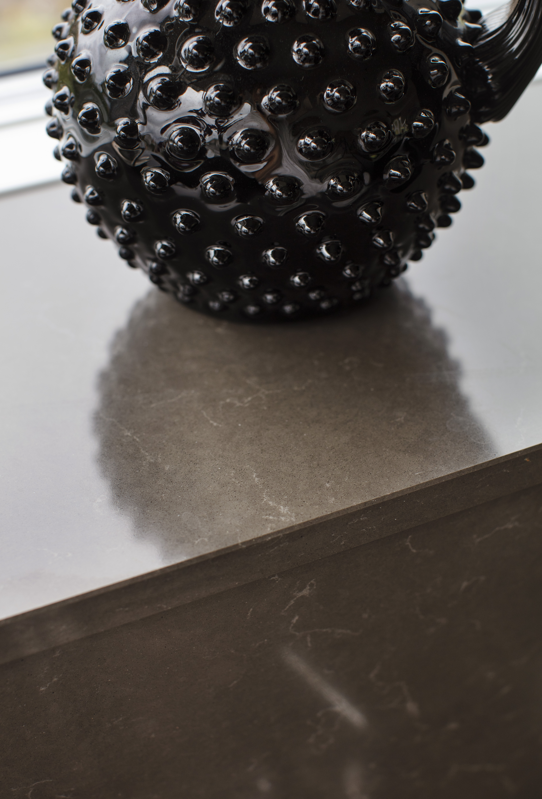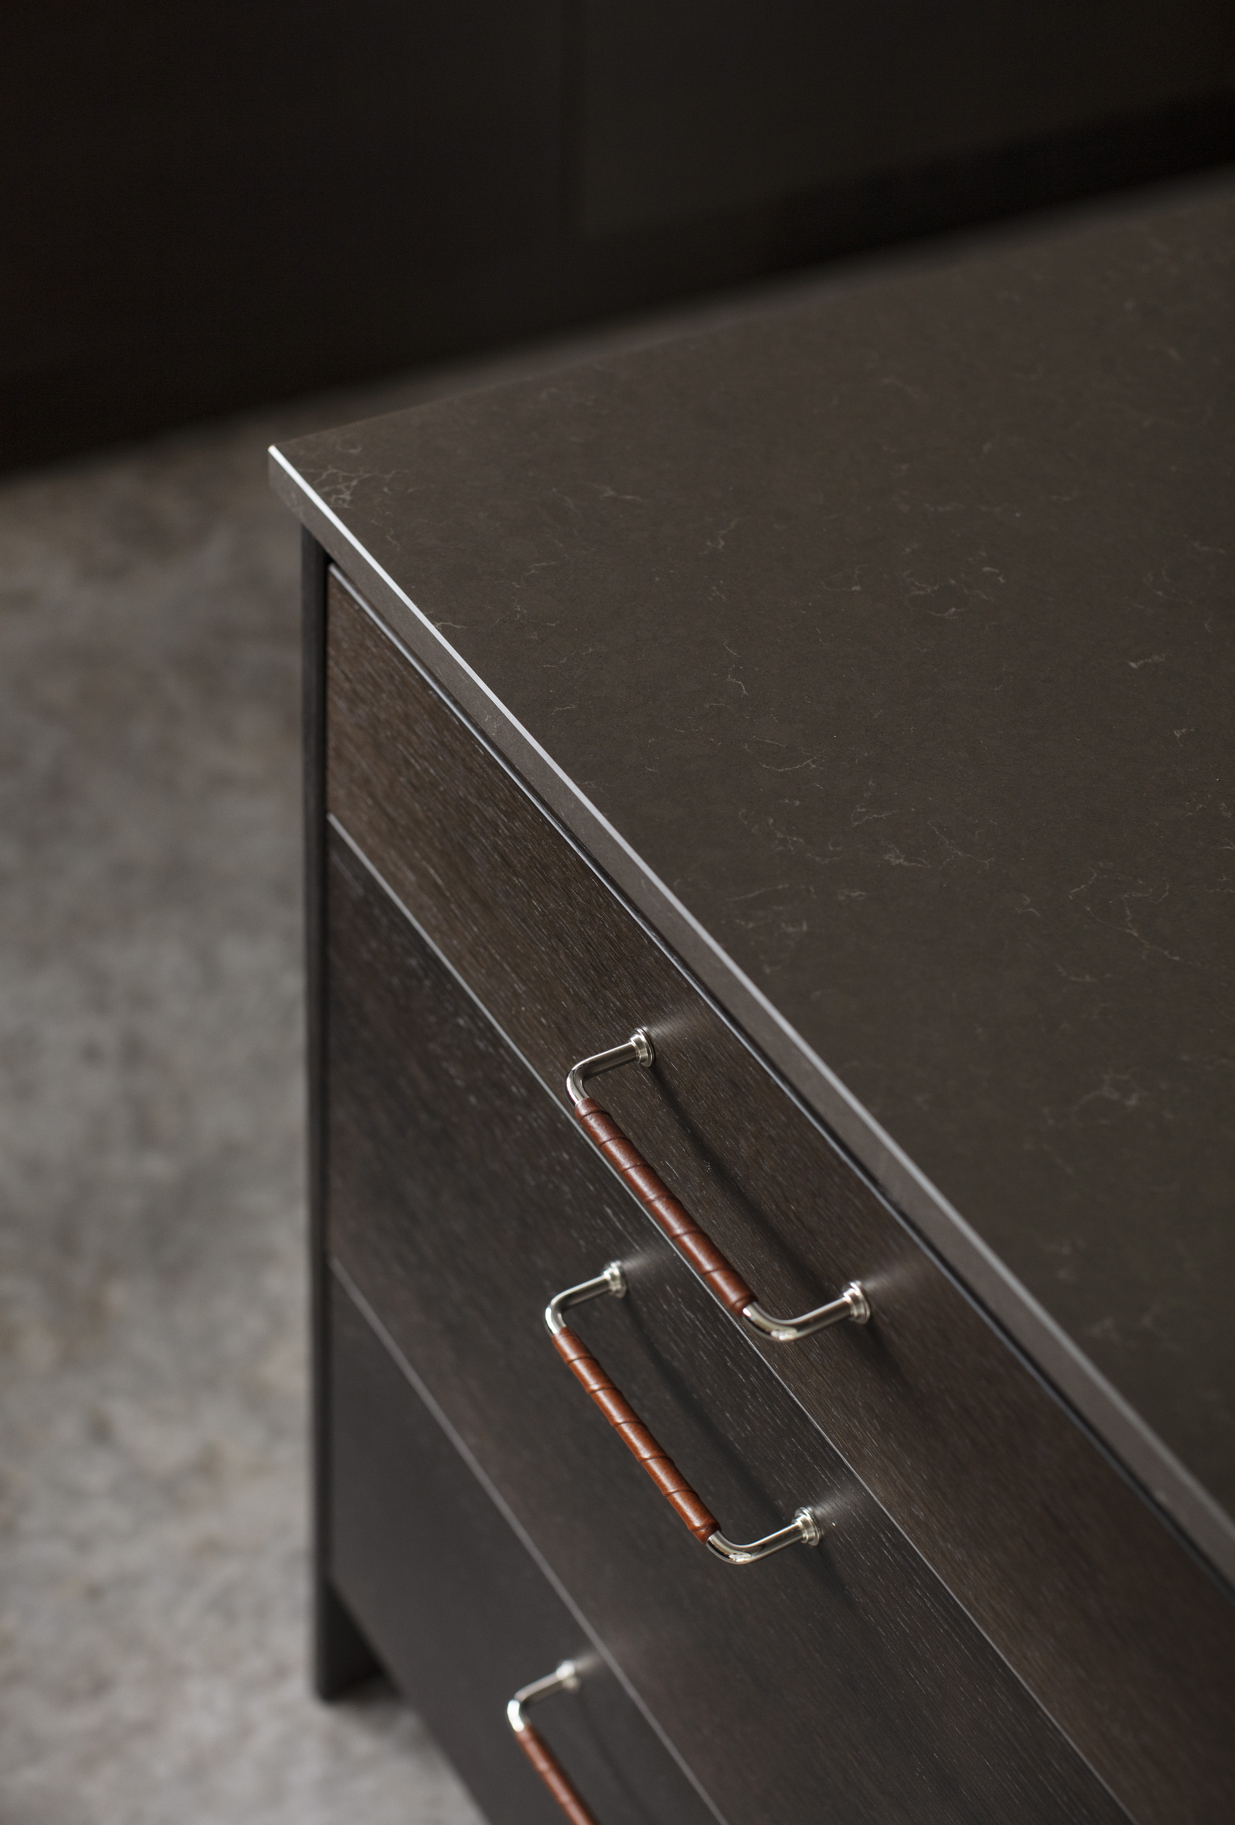
Om Silestone® by Cosentino
Silestone®, utvecklat av Cosentino, det världsledande varumärket inom kvartsytor, består av mer än 90 procent naturlig kvarts. Det högteknologiska materialet är mycket motståndskraftigt mot fläckar, stötar och repor och har en mycket låg absorptionsförmåga av vätskor. Silestone® tillverkas med den avancerade N-Boost-tekniken, vilket möjliggör enkel rengöring och lätt underhåll av kvartsytan och ger stor intensitet i både färg och ljusstyrka. Silestone® finns i fler än 90 färger, tre olika ytstrukturer och flera format. Silestone® är mycket lämpligt för kök, badrum och hårt ansatta ytor som t.ex. hotell, restauranger, sjukhus och laboratorier. Silestone® har även en återvunnen serie, Eco Line, som tillverkas av minst 50 procent återvunna material.
Toppmodellen och affärskvinnan Cindy Crawford är Silestones® ambassadör under 2017 till 2020.

www.silestone.se

För ytterligare upplysningar kontakta Anna Granstig | PR-ansvarig Cosentino Scandinavia | Telefon +46 761 68 97 952 | Mail agranstig@cosentino.com

